Programmation en étude de la langue CP/CE1.

Compétences du BO spécial n° 11 du 26 novembre 2015 :
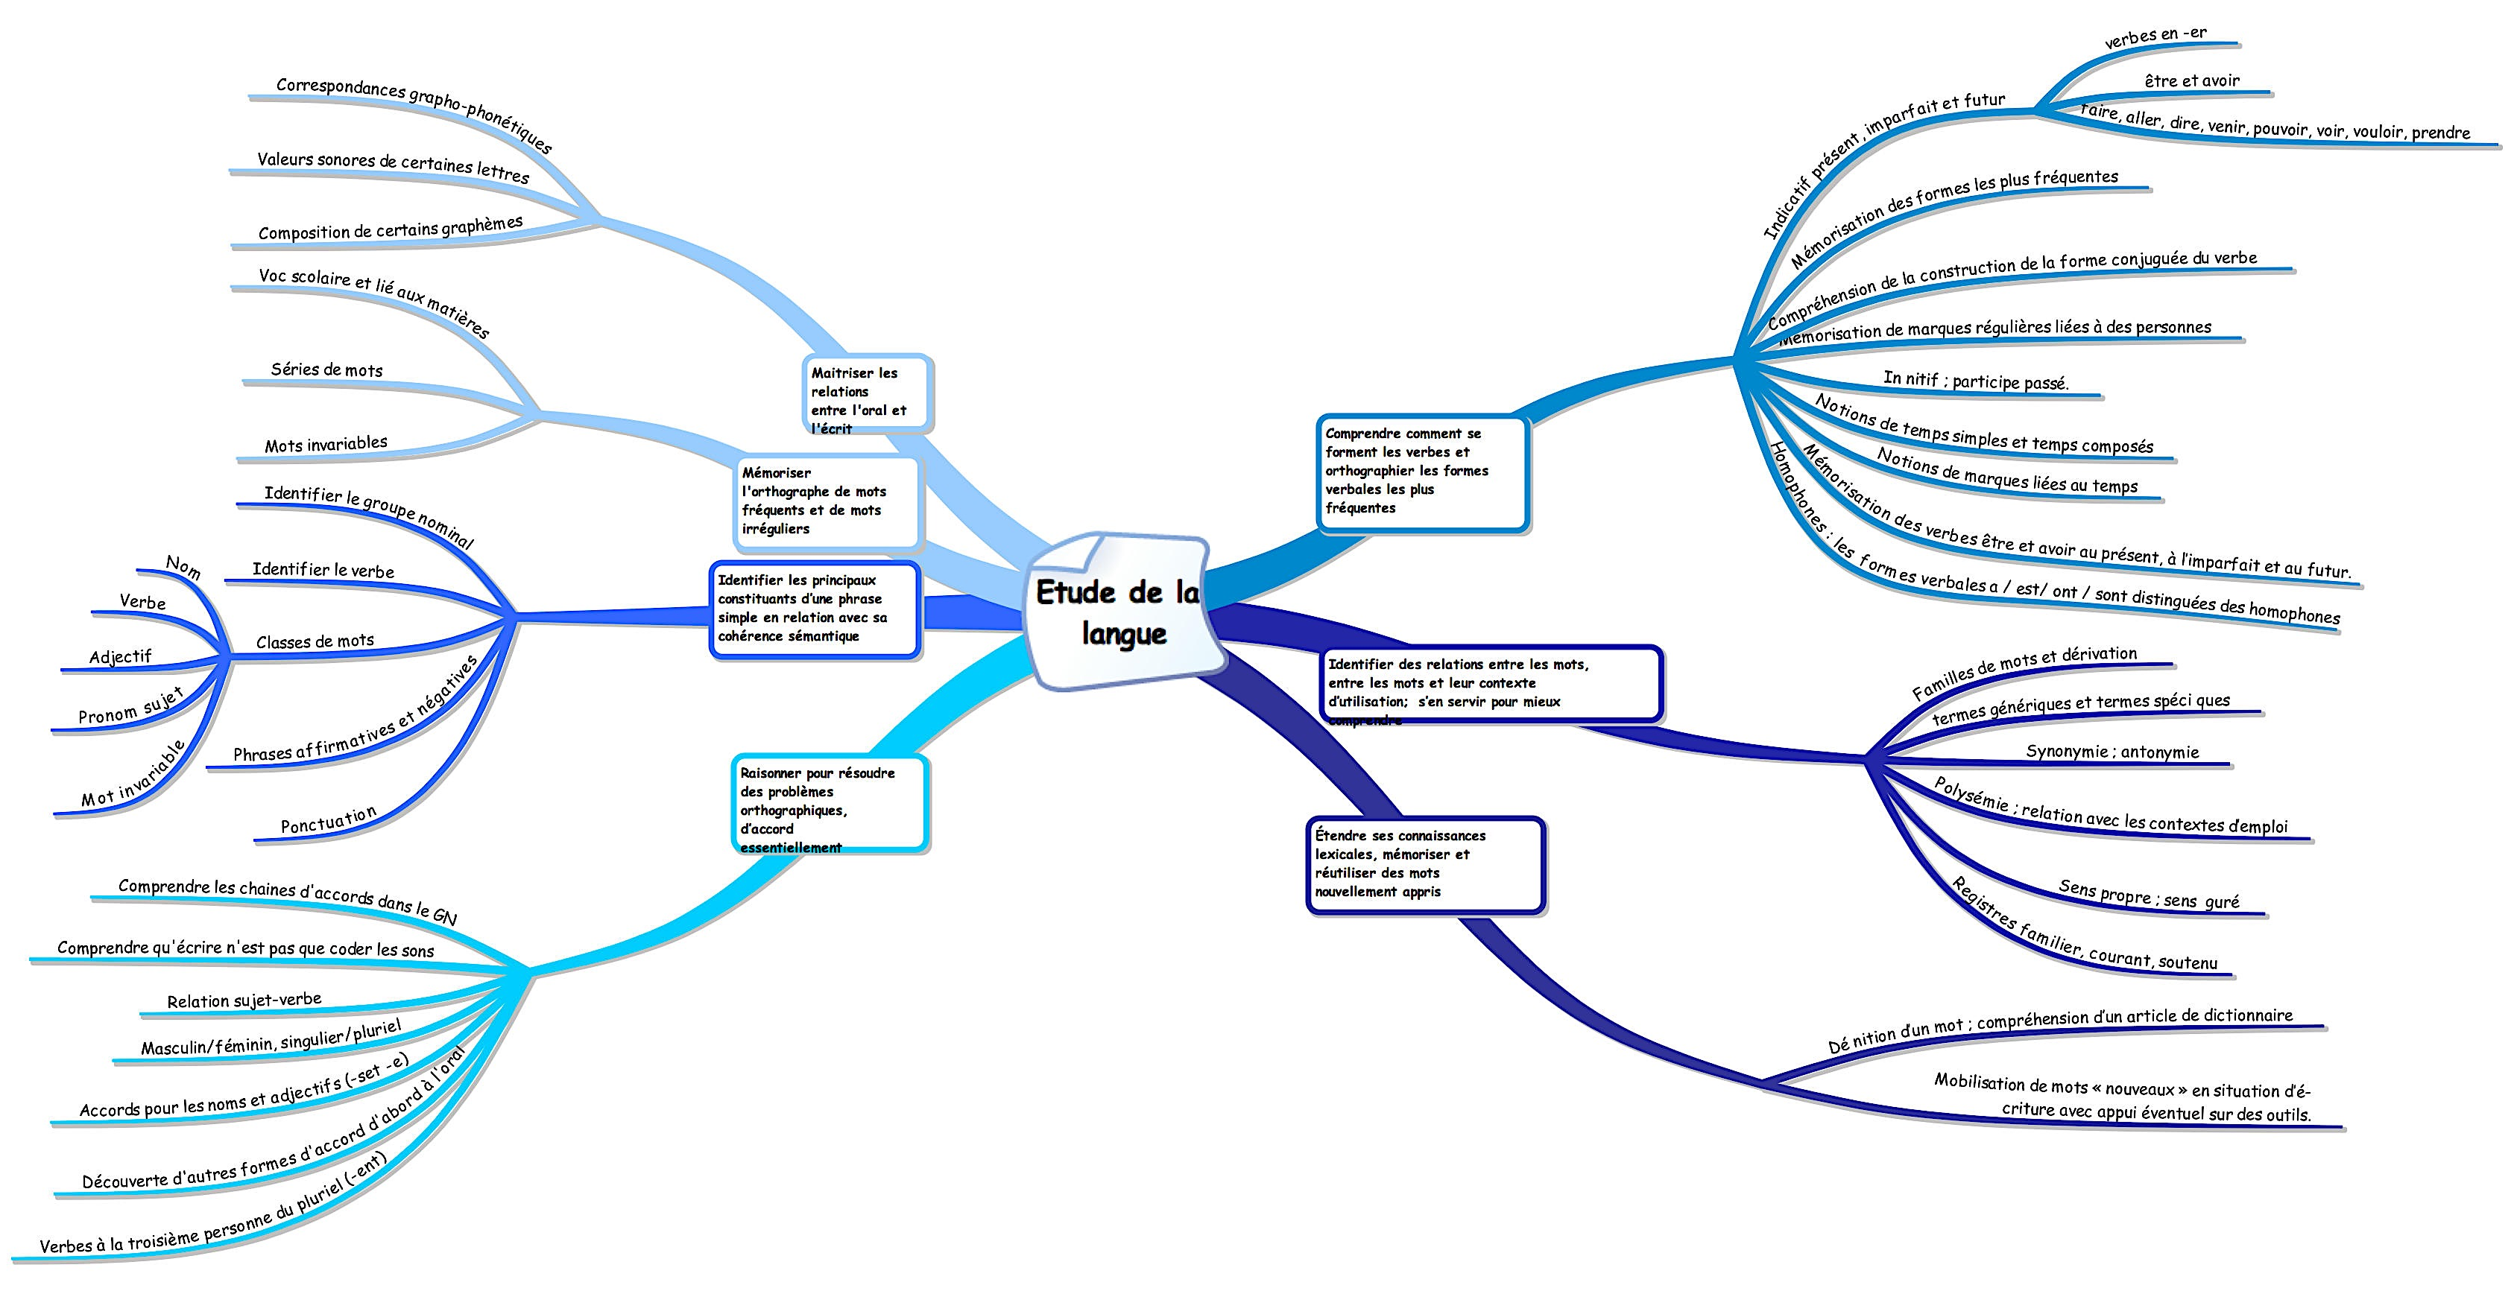

Attendus de fin de cycle (BO spécial n° 11 du 26 novembre 2015) :

» Orthographier les mots les plus fréquents (notamment en situation scolaire) et les mots invariables mémorisés.
» Raisonner pour réaliser les accords dans le groupe nominal d’une part (déterminant, nom, adjectif ), entre le verbe et son sujet d’autre part (cas simples : sujet placé avant le verbe et proche de lui ; sujet composé d’un groupe nominal comportant au plus un adjectif ).
» Utiliser ses connaissances sur la langue pour mieux s’exprimer à l’oral, pour mieux comprendre des mots et des textes, pour améliorer des textes écrits.
Étude de la langue CP
 | Orthographe | Grammaire et Conjugaison | Vocabulaire
Période 1 | - Encoder des syllabes et des mots.  - Sensibilité aux lettres muettes. | - Distinguer les mots, les lettres, les syllabes… | - Vocabulaire de la classe et des activités scolaires.  - Trouver des mots appartenant au même champ lexical.
Période 2 | - Encoder des syllabes et des mots.  - Savoir écrire les mots-nombres jusqu’à 10. | - Distinguer une phrase, une ligne, un mot…  - Transformer une phrase affirmative en phrase négative à l’oral. | - Grouper des mots par familles.  - Apprendre du vocabulaire nouveau autour du mur de mots.
Période 3 | - Commencer la mémorisation de mots-outils courants.  - Mettre en place une procédure d’apprentissage de l’orthographe lexicale. | - Changer le temps d’une phrase à l’oral. Identifier le passé, le présent et le futur à l’oral. | - Grouper les mots de sens voisin (synonymie).  - Apprendre du vocabulaire nouveau autour du mur de mots.
Période 4 | - Mémoriser des mots courants.  - Commencer à accorder les noms au pluriel (-s).  - Aller chercher l’orthographe des mots inconnus dans les outils mis à disposition. | - Reconnaître un nom au singulier ou au pluriel à l’oral, le repérer à l’écrit, jouer avec les pluriels irréguliers.  - Reconnaître un verbe grâce à une approche sémantique. | - Grouper les mots de sens contraire (antonymie).  - Apprendre du vocabulaire nouveau autour du mur de mots.
Période 5 | - Mémoriser des mots courants.  - Commencer à accorder les verbes au pluriel (-ent). | - Transformer un groupe nominal du masculin au féminin en effectuant les changements nécessaires, à l’oral. | - Trouver le sens d’un mot en fonction du sens et d’indices sémantiques.  - Apprendre du vocabulaire nouveau autour du mur de mots.

Étude de la langue CE1
 | Orthographe | Grammaire et conjugaison | Vocabulaire
Période 1 | - Savoir à quoi correspondent les lettres muettes : morphèmes lexicaux ou grammaticaux.  - Apprentissage des mots comportant un son simple. | - Distinguer une phrase, une ligne, un mot, un paragraphe.  - Transformer une phrase en changeant le temps ou le sujet.  - Transformer une phrase affirmative en phrase négative. | - Grouper les mots par champs lexicaux.  - Apprendre du vocabulaire nouveau autour du mur de mots.
Période 2 | - Apprendre les listes de mots classés par sons.  - Aller chercher l’orthographe des mots inconnus dans les outils mis à disposition. | - Identifier un nom et son déterminant.  - Identifier un nom au pluriel et commencer à mettre la marque du pluriel en –s.  - Identifier un nom au masculin ou au féminin. | - Grouper les mots par familles.  - Classer des mots par ordre alphabétique.  - Apprendre du vocabulaire nouveau autour du mur de mots.
Période 3 | - Apprendre les listes de mots classés par sons.  - Repérer les chaines d’accord dans les groupes nominaux et appliquer les règles d’accord.  - Mémoriser l’orthographe d’une phrase. | - Identifier le verbe dans une phrase.  - Connaître les pronoms personnels sujet.  - Trouver l’infinitif d’un verbe. | - Grouper les mots de sens voisin (synonymie).  - Chercher un mot dans le dictionnaire.  - Apprendre du vocabulaire nouveau autour du mur de mots.
Période 4 | - Apprendre les listes de mots classés par sons.  - Accorder au pluriel : les noms et les verbes, en les reconnaissant et en appliquant leur marque spécifique du pluriel (-s et –ent).  - Connaître la règle du m devant n, b ou p.  - Mémoriser l’orthographe d’une phrase. | - Trouver le sujet d’un verbe.  - Comprendre la différence entre une nature et une fonction.  - Mémoriser les marques régulières liées à des personnes (-s, -ons, -ez, -ent). | - Grouper les mots de sens contraire (antonymie).  - Approfondir sa lecture d’un article de dictionnaire.  - Apprendre du vocabulaire nouveau autour du mur de mots.
Période 5 | - Apprendre les listes de mots classés par sons.  - Accorder au pluriel : les noms et les verbes, en les reconnaissant et en appliquant leur marque spécifique du pluriel (-s et –ent).  - Mémoriser l’orthographe d’une phrase. | - Identifier l’adjectif qualificatif et l’accorder avec le nom.  - Conjuguer au présent les verbes du premier groupe, les verbes être et avoir. | - Jouer avec les dérivations, trouver le sens d’un mot en fonction du sens et d’indices sémantiques.  - Apprendre du vocabulaire nouveau autour du mur de mots.

